2016年辽宁省朝阳市中考数学试卷
一、选择题：本大题共10小题，每小题3分，共30分，每小题给出的四个选项中，只有一个是正确的．
1．（3分）在下列实数中，﹣3，，0，2，﹣1中，绝对值最小的数是（ ）
A．﹣3 B．0 C． D．﹣1
2．（3分）“互联网+”已全面进入人们的日常生活，据有关部门统计，目前全国4G用户数达到4.62亿，其中4.62亿用科学记数法表示为（ ）
A．4.62×10⁴ B．4.62×10⁶ C．4.62×10⁸ D．0.462×10⁸
3．（3分）如图是由四个大小相同的正方体组成的几何体，那么它的主视图是（ ）
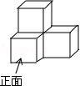 A．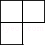 B．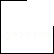 C．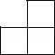 D．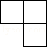
4．（3分）方程2x²=3x的解为（ ）
A．0 B． C． D．0，
5．（3分）如图，已知a∥b，∠1=50°，∠2=90°，则∠3的度数为（ ）
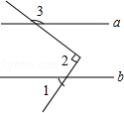
A．40° B．50° C．150° D．140°
6．（3分）若一组数据2，3，4，5，x的平均数与中位数相同，则实数x的值不可能的是（ ）
A．6 B．3.5 C．2.5 D．1
7．（3分）如图，分别以五边形ABCDE的顶点为圆心，以1为半径作五个圆，则图中阴影部分的面积之和为（ ）
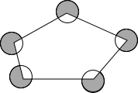
A． B．3π C． D．2π
8．（3分）如图，直线y=mx（m≠0）与双曲线y=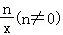相交于A（﹣1，3）、B两点，过点B作BC⊥x轴于点C，连接AC，则△ABC的面积为（ ）
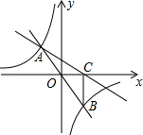
A．3 B．1.5 C．4.5 D．6
9．（3分）如图，△ABC中，AB=6，BC=4，将△ABC绕点A逆时针旋转得到△AEF，使得AF∥BC，延长BC交AE于点D，则线段CD的长为（ ）
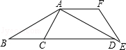
A．4 B．5 C．6 D．7
10．（3分）如图，抛物线y=ax²+bx+c（a≠0）的对称轴为x=﹣1，与x轴的一个交点在（﹣3，0）和（﹣2，0）之间，其部分图象如图所示，则下列结论：
（1）b²﹣4ac＞0；
（2）2a=b；
（3）点（﹣，y₁）、（﹣，y₂）、（，y₃）是该抛物线上的点，则y₁＜y₂＜y₃；
（4）3b+2c＜0；
（5）t（at+b）≤a﹣b（t为任意实数）．
其中正确结论的个数是（ ）
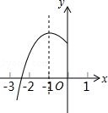
A．2 B．3 C．4 D．5

二、填空题：本大题共6个小题，每小题3分，共18分．只需要将结果直接填写在答题卡对应题号处的横线上，不必写出解答过程，不填、错填，一律得0分．
11．（3分）函数y=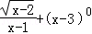的自变量x的取值范围是 ．
12．（3分）已知在平面直角坐标系中，点A（﹣3，﹣1）、B（﹣2，﹣4）、C（﹣6，﹣5），以原点为位似中心将△ABC缩小，位似比为1：2，则点B的对应点的坐标为 ．
13．（3分）若方程（x﹣m）（x﹣n）=3（m，n为常数，且m＜n）的两实数根分别为a，b（a＜b），则m，n，a，b的大小关系是 ．
14．（3分）如图，在平面直角坐标系中，矩形ABCO的边CO、OA分别在x轴、y轴上，点E在边BC上，将该矩形沿AE折叠，点B恰好落在边OC上的F处．若OA=8，CF=4，则点E的坐标是 ．
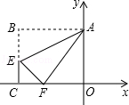
15．（3分）通过学习，爱好思考的小明发现，一元二次方程的根完全由它的系数确定，即一元二次方程ax²+bx+c=0（a≠0），当b²﹣4ac≥0时有两个实数根：x₁=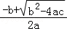，x₂=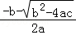，于是：x₁+x₂=，x₁•x₂=、这就是著名的韦达定理．请你运用上述结论解决下列问题：关于x的一元二次方程x²+kx+k+1=0的两实数根分别为x₁，x₂，且x₁²+x₂²=1，则k的值为 ．
16．（3分）如图，在菱形ABCD中，tanA=，点E、F分别是AB、AD上任意的点（不与端点重合），且AE=DF，连接BF与DE相交于点G，连接CG与BD相交于点H，给出如下几个结论：
（1）△AED≌△DFB；
（2）CG与BD一定不垂直；
（3）∠BGE的大小为定值；
（4）S_{四边形BCDG}=CG²；
（5）若AF=2DF，则BF=7GF．
其中正确结论的序号为 ．
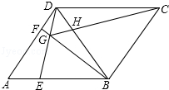

三、解答题：本大题共9小题，共72分，解答应写出必要的步骤，文字说明或证明过程．
17．（5分）（﹣1）²⁰¹⁶+2•cos60°﹣（﹣）^{﹣2}+（）⁰．

18．（6分）先化简，再求值：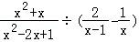，请你从﹣1≤x＜3的范围内选取一个你喜欢的整数作为x的值．

19．（7分）为满足市场需求，新生活超市在端午节前夕购进价格为3元/个的某品牌粽子，根据市场预测，该品牌粽子每个售价4元时，每天能出售500个，并且售价每上涨0.1元，其销售量将减少10个，为了维护消费者利益，物价部门规定，该品牌粽子售价不能超过进价的200%，请你利用所学知识帮助超市给该品牌粽子定价，使超市每天的销售利润为800元．

20．（7分）如图，一渔船自西向东追赶鱼群，在A处测得某无名小岛C在北偏东60°方向上，前进2海里到达B点，此时测得无名小岛C在东北方向上．已知无名小岛周围2.5海里内有暗礁，问渔船继续追赶鱼群有无触礁危险？（参考数据：）
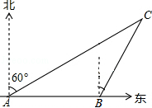

21．（8分）为全面开展“大课间”活动，某校准备成立“足球”、“篮球”、“跳绳”、“踢毽”四个课外活动小组，学校体工处根据七年级学生的报名情况（每人限报一项）绘制了两幅不完整的统计图，请根据以上信息，完成下列问题：
（1）m= ，n= ，并将条形统计图补充完整；
（2）试问全校2000人中，大约有多少人报名参加足球活动小组？
（3）根据活动需要，从“跳绳”小组的二男二女四名同学中随机选取两人到“踢毽”小组参加训练，请用列表或树状图的方法计算恰好选中一男一女两名同学的概率．
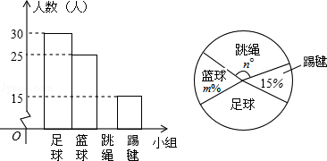

22．（8分）如图，Rt△ABC中，∠ACB=90°，AD为∠BAC的平分线，以AB上一点O为圆心的半圆经过A、D两点，交AB于E，连接OC交AD于点F．
（1）判断BC与⊙O的位置关系，并说明理由；
（2）若OF：FC=2：3，CD=3，求BE的长．
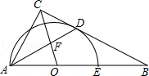

23．（9分）为备战2016年里约奥运会，中国女排的姑娘们刻苦训练，为国争光，如图，已知排球场的长度OD为18米，位于球场中线处球网的高度AB为2.43米，一队员站在点O处发球，排球从点O的正上方1.8米的C点向正前方飞出，当排球运行至离点O的水平距离OE为7米时，到达最高点G建立如图所示的平面直角坐标系．
（1）当球上升的最大高度为3.2米时，求排球飞行的高度y（单位：米）与水平距离x（单位：米）的函数关系式．（不要求写自变量x的取值范围）．
（2）在（1）的条件下，对方距球网0.5米的点F处有一队员，他起跳后的最大高度为3.1米，问这次她是否可以拦网成功？请通过计算说明．
（3）若队员发球既要过球网，又不出边界，问排球飞行的最大高度h的取值范围是多少？（排球压线属于没出界）
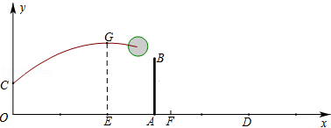

24．（10分）小颖在学习“两点之间线段最短”查阅资料时发现：△ABC内总存在一点P与三个顶点的连线的夹角相等，此时该点到三个顶点的距离之和最小．
【特例】如图1，点P为等边△ABC的中心，将△ACP绕点A逆时针旋转60°得到△ADE，从而有DE=PC，连接PD得到PD=PA，同时∠APB+∠APD=120°+60°=180°，∠ADP+∠ADE=180°，即B、P、D、E四点共线，故PA+PB+PC=PD+PB+DE=BE．在△ABC中，另取一点P′，易知点P′与三个顶点连线的夹角不相等，可证明B、P′、D′、E四点不共线，所以P′A+P′B+P′C＞PA+PB+PC，即点P到三个顶点距离之和最小．
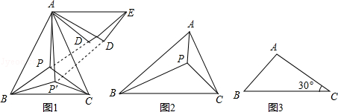
【探究】（1）如图2，P为△ABC内一点，∠APB=∠BPC=120°，证明PA+PB+PC的值最小；
【拓展】（2）如图3，△ABC中，AC=6，BC=8，∠ACB=30°，且点P为△ABC内一点，求点P到三个顶点的距离之和的最小值．

25．（12分）如图1，已知抛物线y=（x﹣2）（x+a）（a＞0）与x轴从左至右交于A，B两点，与y轴交于点C．
（1）若抛物线过点T（1，﹣），求抛物线的解析式；
（2）在第二象限内的抛物线上是否存在点D，使得以A、B、D三点为顶点的三角形与△ABC相似？若存在，求a的值；若不存在，请说明理由．
（3）如图2，在（1）的条件下，点P的坐标为（﹣1，1），点Q（6，t）是抛物线上的点，在x轴上，从左至右有M、N两点，且MN=2，问MN在x轴上移动到何处时，四边形PQNM的周长最小？请直接写出符合条件的点M的坐标．
